HISTORIA DE USUARIO 0003

OPCIÓN REGISTRO

PROYECTO:

DISEÑO E IMPLEMENTACIÓN DEL SISTEMA DE PLANEACIÓN, SEGUIMIENTO Y EVALUACIÓN

DOCUMENTO

PREPARADO PARA:



DOCUMENTO

PREPARADO POR:

Control de versiones

|  |  |  |  |  |
| --- | --- | --- | --- | --- |
| ELABORÓ | REVISÓ | VERSIÓN | FECHA DE ENTREGA | FECHA DE ACTUALIZACIÓN Y ENTREGA |
| Areli Medina Soto | Alejandro López León | 1.0 | 14/08/23 | 14/08/23 |
|  |  |  |  |  |
|  |  |  |  |  |

SecciÓN DE FIRMAS

|  |  |  |
| --- | --- | --- |
| Responsable  Juan C. Velázquez Martínez  Scrum Máster  Tecnología con un enfoque humano Kohmi, S. de R.L. de C.V. | Validó  Gloria Natali Guillén Valencia  Subdirectora de Área  Comisión Nacional para la Mejora Continua de la Educación | Autorizó  Adrián Castelán Cedillo  Director General  Comisión Nacional para la Mejora Continua de la Educación |

Índice de contenido

1 DESCRIPCIÓN DE LA HISTORIA 4

2 ELEMENTOS DE CALIDAD 4

2.1 ESCENARIO PRINCIPAL 4

2.2 ESCENARIOS ALTERNOS 14

3 CRITERIOS DE ACEPTACIÓN 14

4 PROTOTIPO / DISEÑO 15

5 NDICE DE TABLAS 16

6 ÍNDICE DE ILUSTRACIONES 16

# DESCRIPCIÓN DE LA HISTORIA

Como usuario, necesito una pantalla que me permita realizar el registro de: “Estructura del PI”, “Ficha de las Metas para el Bienestar” y “Ficha de los parámetros”. Por último, que posibilite descargar del documento oficial del Programa Institucional, realizar la validación de la información que haya sido proporcionada anteriormente y generar un reporte referido al programa institucional.

|  |  |
| --- | --- |
| Precondiciones y Postcondiciones | |
| Pre-001 | El usuario debe seleccionar la opción Registro. |
| Post-001 | El sistema debe de presentar las opciones que conforman el registro. |
| Post-002 | El sistema debe almacenar la información registrada. |

Tabla 1 - Precondiciones y Postcondiciones

# ELEMENTOS DE CALIDAD

## ESCENARIO PRINCIPAL

Se deberá

* Registro de la Estructura del PI:

1. El usuario selecciona la opción “Estructura”.
2. El sistema presenta los campos:
3. Nombre del Programa Institucional, (campo alfanumérico de 100 caracteres de longitud).
4. Alineación al PND, (campo alfanumérico de 100 caracteres de longitud).
5. Análisis del Estado Actual, (campo alfanumérico de 3400 caracteres de longitud), debe contar con una barra de desplazamiento que permita al usuario revisar el contenido registrado en el campo.
6. Problemas Públicos, (campo alfanumérico de 3400 caracteres de longitud), debe contar con una barra de desplazamiento que permita al usuario revisar el contenido registrado en el campo.
7. Opción Agregar Problemas Públicos, la cual permite al usuario agregar más campos para el registro de los Problemas Públicos, (campo alfanumérico de 3400 caracteres de longitud) debe contar con una barra de desplazamiento que permita al usuario revisar el contenido registrado en el campo.
8. Objetivos Prioritarios, (campo alfanumérico de 200 caracteres de longitud).
9. Opción Agregar Objetivos Prioritarios, la cual permite al usuario agregar más campos para el registro de los Objetivos Prioritarios, (campo alfanumérico de 200 caracteres de longitud).
10. Relevancia de los Objetivos Prioritarios, (campo alfanumérico de 3400 caracteres de longitud), debe contar con una barra de desplazamiento que permita al usuario revisar el contenido registrado en el campo.
11. Opción Agregar Relevancia de los Objetivos Prioritarios, la cual permite al usuario agregar más campos para el registro de la Relevancia de los Objetivos Prioritarios, (campo alfanumérico de 3400 caracteres de longitud), debe contar con una barra de desplazamiento que permita al usuario revisar el contenido registrado en el campo.
12. Estrategias Prioritarias, (campo alfanumérico de 250 caracteres de longitud).
13. Opción Agregar Estrategias Prioritarias, la cual permite al usuario agregar más campos para el registro de las Estrategias Prioritarios, (campo alfanumérico de 250 caracteres de longitud).
14. Acciones Puntuales, (campo alfanumérico de 250 caracteres de longitud).
15. Opción Agregar Acciones Puntuales, la cual permite al usuario agregar más campos para el registro de las Acciones Puntuales, (campo alfanumérico de 250 caracteres de longitud).
16. Metas para el Bienestar de los Objetivos Prioritarios, (campo alfanumérico de 200 caracteres de longitud).
17. Opción Agregar Metas para el Bienestar de los Objetivos Prioritarios, la cual permite al usuario agregar más campos para el registro de metas para el bienestar, (campo alfanumérico de 200 caracteres de longitud).
18. Parámetros de los Objetivos Prioritarios, (campo alfanumérico de 200 caracteres de longitud).
19. Opción Agregar Parámetros de los Objetivos Prioritarios, la cual permite al usuario agregar más campos para el registro de los Parámetros de los Objetivos Prioritarios, (campo alfanumérico de 200 caracteres de longitud).
20. Epílogo: Visión a Largo Plazo, (campo alfanumérico de 3400 caracteres de longitud), debe contar con una barra de desplazamiento que permita al usuario revisar el contenido registrado en el campo.
21. Opción Agregar Epílogo: Visión a Largo Plazo, la cual le permite al usuario agregar más campos para el registro del Epílogo: Visión a Largo Plazo, (campo alfanumérico de 3400 caracteres de longitud) debe contar con una barra de desplazamiento que permita al usuario revisar el contenido registrado en el campo.

Por último, el sistema presenta las opciones:

1. Guardar, que almacena los datos proporcionados por el usuario.
2. Metas para el Bienestar, esta opción se habilita cuando el usuario guarda la información, la opción está ubicada dentro de la lista desplegada por la opción “Registro”.
3. Una vez que el usuario proporciona los datos correspondientes, selecciona la opción Guardar.
4. El sistema realiza el guardado de la información y muestra una ventana emergente con el mensaje “Datos Guardados”.

* Opción Metas para el Bienestar:

1. El usuario selecciona la opción “Metas para el Bienestar”, la cual está ubicada dentro de la lista desplegable de “Registro”.
2. El sistema presenta un menú horizontal con cuatro pestañas:
3. Elementos de Meta para el Bienestar o Parámetro, al ser seleccionada por el usuario, el sistema presenta el siguiente registro:

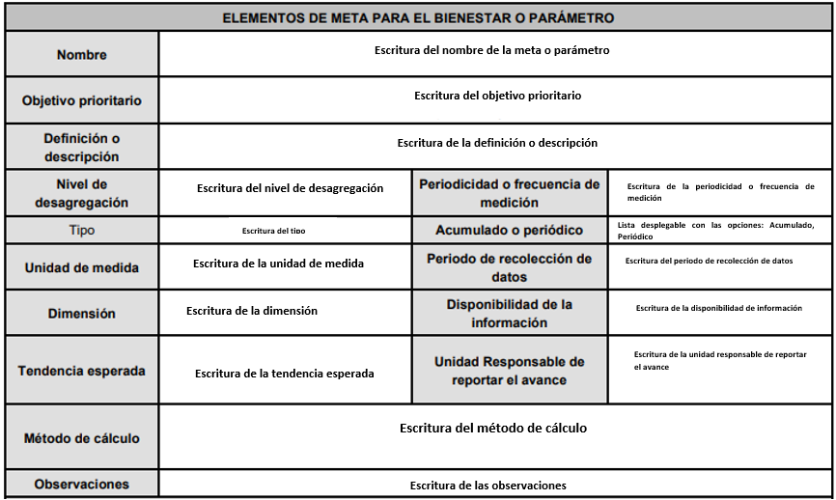

Ilustración 1 - Elementos de meta para el bienestar o parámetro

Características de los campos:

1. Nombre, (campo alfanumérico de 200 caracteres de longitud).
2. Objetivo prioritario, (campo de texto de 270 caracteres de longitud).
3. Definición o descripción, (campo de texto de 260 caracteres de longitud).
4. Nivel de desagregación, (campo de texto de 15 caracteres de longitud).
5. Tipo, (campo de texto de 15 caracteres de longitud).
6. Unidad de medida, (campo de texto de 15 caracteres de longitud).
7. Dimensión, (campo de texto de 15 caracteres de longitud).
8. Tendencia esperada, (campo de texto de 15 caracteres de longitud).
9. Método de cálculo, (campo alfanumérico de 250 caracteres de longitud).
10. Observaciones, (campo alfanumérico de 250 caracteres de longitud).
11. Periodicidad o frecuencia de medición, (campo de texto de 15 caracteres de longitud).
12. Acumulado o periódico, (campo de texto de 15 caracteres de longitud).
13. Periodo de recolección de datos, (campo de texto de 20 caracteres de longitud).
14. Disponibilidad de la información, (campo de texto de 15 caracteres de longitud).
15. Unidad responsable de reportar el avance, (campo alfanumérico de 90 caracteres de longitud).

Por último, cuenta con la opción:

1. Guardar, que realiza el almacenado de la información contenida en esta pestaña sin borrar la información contenida en los campos, el sistema presenta una ventana emergente con el mensaje “Datos guardados” con una opción que permite cerrar dicha ventana, finalmente la pestaña deberá cambiar a color verde y mostrará un icono de verificación siempre y cuando todos los datos hayan sido llenados y almacenados correctamente de lo contrario la pestaña se tornará de un color rojo con la finalidad de indicar al usuario que faltan campos por registrar.
2. Aplicación del método de cálculo del indicador para la obtención del valor de la línea base, al ser seleccionada por el usuario, el sistema presenta la siguiente estructura de campos:

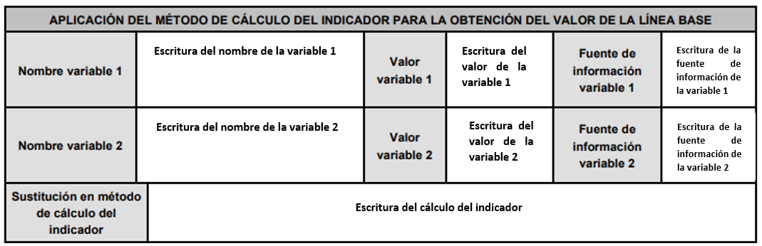

Ilustración 2 - Método de cálculo del indicador

Características de los campos:

1. Nombre variable 1, (campo alfanumérico de 195 caracteres de longitud).
2. Nombre variable 2, (campo alfanumérico de 195 caracteres de longitud).
3. Valor variable 1, (campo numérico de 10 caracteres de longitud).
4. Valor variable 2, (campo numérico de 10 caracteres de longitud).
5. Fuente de información variable 1, (campo de texto de 15 caracteres de longitud).
6. Fuente de información variable 2, (campo de texto de 15 caracteres de longitud).
7. Sustitución de método de cálculo del indicador, (campo numérico de 20 caracteres de longitud).

Esta sección cuenta con la opción:

1. Guardar, que realiza el almacenado de la información contenida en esta pestaña sin borrar la información contenida en los campos, el sistema presenta una ventana emergente con el mensaje “Datos guardados” con una opción que permite cerrar dicha ventana, finalmente la pestaña deberá cambiar a color verde y mostrará un icono de verificación siempre y cuando todos los datos hayan sido llenados y almacenados correctamente de lo contrario la pestaña se tornará de un color rojo con la finalidad de indicar al usuario que faltan campos por registrar.
2. Valor de línea base y metas, al ser seleccionada por el usuario, el sistema muestra los siguientes campos:

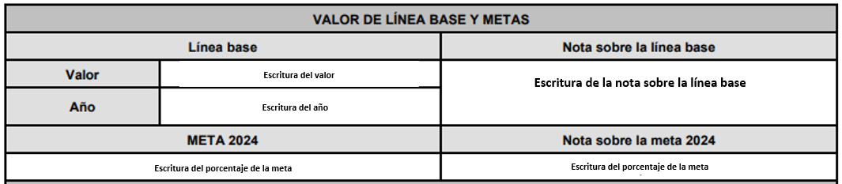

Ilustración 3 - Valor de línea base y metas

Características de los campos:

1. Valor, (campo numérico de 20 caracteres de longitud).
2. Año, (campo numérico de 20 caracteres de longitud).
3. Nota sobre la línea base, (campo alfanumérico de 130 caracteres de longitud).
4. Meta 2024, (campo alfanumérico de 10 caracteres de longitud).
5. Campo ubicado debajo del campo anterior, (campo alfanumérico de 20 caracteres de longitud).
6. Nota sobre la meta 2024, (campo alfanumérico de 20 caracteres de longitud).
7. Campo ubicado debajo del campo anterior, (campo alfanumérico de 20 caracteres de longitud).

Esta sección cuenta con la opción:

1. Guardar, que realiza el almacenado de la información contenida en esta pestaña sin borrar la información contenida en los campos, el sistema presenta una ventana emergente con el mensaje “Datos guardados” con una opción que permite cerrar dicha ventana, finalmente la pestaña deberá cambiar a color verde y mostrará un icono de verificación siempre y cuando todos los datos hayan sido llenados y almacenados correctamente de lo contrario la pestaña se tornará de un color rojo con la finalidad de indicar al usuario que faltan campos por registrar.
2. Serie histórica de la meta para el bienestar o parámetro, al ser seleccionada por el usuario, el sistema muestra los siguientes campos.

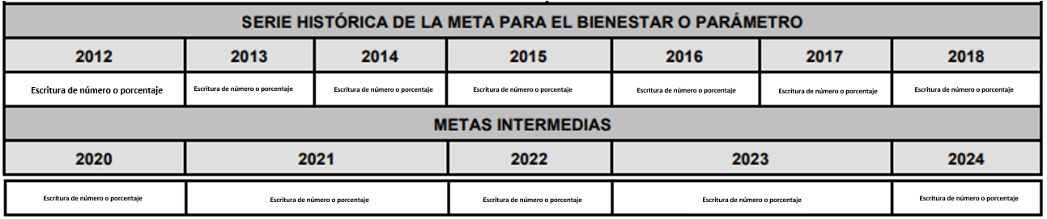

Ilustración 4 - Serie histórica de la meta para el bienestar

Características de los campos:

1. 2012, (campo alfanumérico de 10 caracteres de longitud).
2. Campo ubicado debajo del campo anterior, (campo alfanumérico de 20 caracteres de longitud).
3. 2013, (campo alfanumérico de 10 caracteres de longitud).
4. Campo ubicado debajo del campo anterior, (campo alfanumérico de 20 caracteres de longitud).
5. 2014, (campo alfanumérico de 10 caracteres de longitud).
6. Campo ubicado debajo del campo anterior, (campo alfanumérico de 20 caracteres de longitud).
7. 2015, (campo alfanumérico de 10 caracteres de longitud).
8. Campo ubicado debajo del campo anterior, (campo alfanumérico de 20 caracteres de longitud).
9. 2016, (campo alfanumérico de 10 caracteres de longitud).
10. Campo ubicado debajo del campo anterior, (campo alfanumérico de 20 caracteres de longitud).
11. 2017, (campo alfanumérico de 10 caracteres de longitud).
12. Campo ubicado debajo del campo anterior, (campo alfanumérico de 20 caracteres de longitud).
13. 2018, (campo alfanumérico de 10 caracteres de longitud).
14. Campo ubicado debajo del campo anterior, (campo alfanumérico de 20 caracteres de longitud).
15. 2020, (campo alfanumérico de 10 caracteres de longitud).
16. Campo ubicado debajo del campo anterior, (campo alfanumérico de 20 caracteres de longitud).
17. 2021, (campo alfanumérico de 10 caracteres de longitud).
18. Campo ubicado debajo del campo anterior, (campo alfanumérico de 20 caracteres de longitud).
19. 2022, (campo alfanumérico de 10 caracteres de longitud).
20. Campo ubicado debajo del campo anterior, (campo alfanumérico de 20 caracteres de longitud).
21. 2023, (campo alfanumérico de 10 caracteres de longitud).
22. Campo ubicado debajo del campo anterior, (campo alfanumérico de 20 caracteres de longitud).
23. 2024, (campo alfanumérico de 10 caracteres de longitud).
24. Campo ubicado debajo del campo anterior, (campo alfanumérico de 20 caracteres de longitud).

Esta sección contiene cuatro opciones:

1. Guardar, que almacena los datos registrados en la pestaña sin borrar la información de los campos, posteriormente el sistema presenta una ventana emergente con el mensaje “Datos guardados” con una opción que permite cerrar dicha ventana emergente, finalmente la pestaña deberá cambiar a color verde y mostrará un icono de verificación siempre y cuando todos los datos hayan sido llenados y almacenados correctamente, de lo contrario la pestaña se tornará de un color rojo con la finalidad de indicar al usuario que faltan campos por registrar.
2. Finalizar: Guarda los datos de todas las pestañas, posteriormente muestra una ventana emergente con el mensaje “Sí confirma la acción Finalizar, el registro de los datos será guardado y no podrá modificarla”, además de dos opciones:
3. Cancelar, anula el proceso de Finalización.
4. Aceptar, confirma el almacenado de la información que fue proporcionada por el usuario dentro de todas las pestañas y deshabilita los permisos de modificación de los campos y muestra una ventana emergente con el mensaje “Registro Exitoso”.
5. Nuevo Registro, que limpia los campos de todas las pestañas, la posición de la pestaña actual se actualiza a la primera pestaña, con el objetivo de realizar un nuevo registro.
6. Descargar, la cual permite realizar la descarga de la ficha en formato PDF y será guardado directamente en la carpeta de descargas de la PC del usuario.

* Parámetros:

1. El usuario selecciona la opción “Parámetros”.
2. El sistema presenta todas las fichas que fueron registradas anteriormente las cuales serán identificadas a través del nombre de la meta que se haya proporcionado en dicha ficha.
3. El usuario selecciona cualquier ficha.
4. El sistema presenta un menú horizontal con cuatro pestañas:
   1. Elementos de Meta para el Bienestar o Parámetro, al ser seleccionada por el usuario, el sistema presenta el siguiente registro:



Ilustración 5 - Elementos de meta para el bienestar

Características de los campos:

1. Nombre, (campo alfanumérico de 200 caracteres de longitud).
2. Objetivo prioritario, (campo de texto de 270 caracteres de longitud).
3. Definición o descripción, (campo de texto de 260 caracteres de longitud).
4. Nivel de desagregación, (campo de texto de 15 caracteres de longitud).
5. Tipo, (campo de texto de 15 caracteres de longitud).
6. Unidad de medida, (campo de texto de 15 caracteres de longitud).
7. Dimensión, (campo de texto de 15 caracteres de longitud).
8. Tendencia esperada, (campo de texto de 15 caracteres de longitud).
9. Método de cálculo, (campo alfanumérico de 250 caracteres de longitud).
10. Observaciones, (campo alfanumérico de 250 caracteres de longitud).
11. Periodicidad o frecuencia de medición, (campo de texto de 15 caracteres de longitud).
12. Acumulado o periódico, (campo de texto de 15 caracteres de longitud).
13. Periodo de recolección de datos, (campo de texto de 20 caracteres de longitud).
14. Disponibilidad de la información, (campo de texto de 15 caracteres de longitud).
15. Unidad responsable de reportar el avance, (campo alfanumérico de 90 caracteres de longitud).

Por último, cuenta con la opción:

1. Guardar, que realiza el almacenado de la información contenida en esta pestaña sin borrar la información contenida en los campos, el sistema presenta una ventana emergente con el mensaje “Datos guardados” con una opción que permite cerrar dicha ventana, finalmente la pestaña deberá cambiar a color verde y mostrará un icono de verificación siempre y cuando todos los datos hayan sido llenados y almacenados correctamente de lo contrario la pestaña se tornará de un color rojo con la finalidad de indicar al usuario que faltan campos por registrar.
2. Aplicación del método de cálculo del indicador para la obtención del valor de la línea base, al ser seleccionada por el usuario, el sistema presenta la siguiente estructura de campos:



Ilustración 6 - Aplicación del método de cálculo del indicador

Características de los campos:

1. Nombre variable 1, (campo alfanumérico de 195 caracteres de longitud).
2. Nombre variable 2, (campo alfanumérico de 195 caracteres de longitud).
3. Valor variable 1, (campo numérico de 10 caracteres de longitud).
4. Valor variable 2, (campo numérico de 10 caracteres de longitud).
5. Fuente de información variable 1, (campo de texto de 15 caracteres de longitud).
6. Fuente de información variable 2, (campo de texto de 15 caracteres de longitud).
7. Sustitución de método de cálculo del indicador, (campo numérico de 20 caracteres de longitud).

Esta sección cuenta con la opción:

1. Guardar, que realiza el almacenado de la información contenida en esta pestaña sin borrar la información contenida en los campos, el sistema presenta una ventana emergente con el mensaje “Datos guardados” con una opción que permite cerrar dicha ventana, finalmente la pestaña deberá cambiar a color verde y mostrará un icono de verificación siempre y cuando todos los datos hayan sido llenados y almacenados correctamente de lo contrario la pestaña se tornará de un color rojo con la finalidad de indicar al usuario que faltan campos por registrar.
2. Valor de línea base y metas, al ser seleccionada por el usuario, el sistema muestra los siguientes campos:



Ilustración 7 - Valor de línea base y metas

Características de los campos:

1. Valor, (campo numérico de 20 caracteres de longitud).
2. Año, (campo numérico de 20 caracteres de longitud).
3. Nota sobre la línea base, (campo alfanumérico de 130 caracteres de longitud).
4. Meta 2024, (campo alfanumérico de 10 caracteres de longitud).
5. Campo ubicado debajo del campo anterior, (campo alfanumérico de 20 caracteres de longitud).
6. Nota sobre la meta 2024, (campo alfanumérico de 20 caracteres de longitud).
7. Campo ubicado debajo del campo anterior, (campo alfanumérico de 20 caracteres de longitud).

Esta sección cuenta con la opción:

1. Guardar, que realiza el almacenado de la información contenida en esta pestaña sin borrar la información contenida en los campos, el sistema presenta una ventana emergente con el mensaje “Datos guardados” con una opción que permite cerrar dicha ventana, finalmente la pestaña deberá cambiar a color verde y mostrará un icono de verificación siempre y cuando todos los datos hayan sido llenados y almacenados correctamente de lo contrario la pestaña se tornará de un color rojo con la finalidad de indicar al usuario que faltan campos por registrar.
2. Serie histórica de la meta para el bienestar o parámetro, al ser seleccionada por el usuario, el sistema muestra los siguientes campos.



Ilustración 8 - Metas intermedias

Características de los campos:

1. 2012, (campo alfanumérico de 10 caracteres de longitud).
2. Campo ubicado debajo del campo anterior, (campo alfanumérico de 20 caracteres de longitud).
3. 2013, (campo alfanumérico de 10 caracteres de longitud).
4. Campo ubicado debajo del campo anterior, (campo alfanumérico de 20 caracteres de longitud).
5. 2014, (campo alfanumérico de 10 caracteres de longitud).
6. Campo ubicado debajo del campo anterior, (campo alfanumérico de 20 caracteres de longitud).
7. 2015, (campo alfanumérico de 10 caracteres de longitud).
8. Campo ubicado debajo del campo anterior, (campo alfanumérico de 20 caracteres de longitud).
9. 2016, (campo alfanumérico de 10 caracteres de longitud).
10. Campo ubicado debajo del campo anterior, (campo alfanumérico de 20 caracteres de longitud).
11. 2017, (campo alfanumérico de 10 caracteres de longitud).
12. Campo ubicado debajo del campo anterior, (campo alfanumérico de 20 caracteres de longitud).
13. 2018, (campo alfanumérico de 10 caracteres de longitud).
14. Campo ubicado debajo del campo anterior, (campo alfanumérico de 20 caracteres de longitud).
15. 2020, (campo alfanumérico de 10 caracteres de longitud).
16. Campo ubicado debajo del campo anterior, (campo alfanumérico de 20 caracteres de longitud).
17. 2021, (campo alfanumérico de 10 caracteres de longitud).
18. Campo ubicado debajo del campo anterior, (campo alfanumérico de 20 caracteres de longitud).
19. 2022, (campo alfanumérico de 10 caracteres de longitud).
20. Campo ubicado debajo del campo anterior, (campo alfanumérico de 20 caracteres de longitud).
21. 2023, (campo alfanumérico de 10 caracteres de longitud).
22. Campo ubicado debajo del campo anterior, (campo alfanumérico de 20 caracteres de longitud).
23. 2024, (campo alfanumérico de 10 caracteres de longitud).
24. Campo ubicado debajo del campo anterior, (campo alfanumérico de 20 caracteres de longitud).

Esta sección contiene cuatro opciones:

1. Guardar, que almacena los datos registrados en la pestaña sin borrar la información de los campos, posteriormente el sistema presenta una ventana emergente con el mensaje “Datos guardados” con una opción que permite cerrar dicha ventana emergente, finalmente la pestaña deberá cambiar a color verde y mostrará un icono de verificación siempre y cuando todos los datos hayan sido llenados y almacenados correctamente, de lo contrario la pestaña se tornará de un color rojo con la finalidad de indicar al usuario que faltan campos por registrar.
2. Finalizar: Guarda los datos de todas las pestañas, posteriormente muestra una ventana emergente con el mensaje “Sí confirma la acción Finalizar, el registro de los datos será guardado y no podrá modificarla”, además de dos opciones:
3. Cancelar, anula el proceso de Finalización.
4. Aceptar, confirma el almacenado de la información que fue proporcionada por el usuario dentro de todas las pestañas y deshabilita los permisos de modificación de los campos y muestra una ventana emergente con el mensaje “Registro Exitoso”.
5. Nuevo Registro, que limpia los campos de todas las pestañas, la posición de la pestaña actual se actualiza a la primera pestaña, con el objetivo de realizar un nuevo registro.
6. Descargar, la cual permite realizar la descarga de la ficha en formato PDF y será guardado directamente en la carpeta de descargas de la PC del usuario.

* Carga del PI:

1. El usuario selecciona la opción “Carga del PI”.
2. El sistema presenta el documento cargado en una sección dónde se visualizan los siguientes datos:
3. Nombre del documento.
4. Tipo de documento Word/PDF.
5. Fecha y hora de carga.

Además de mostrar dos opciones:

1. Cargar documento, cuando es seleccionado por el usuario, el sistema abre una ventana emergente dónde muestra los archivos contenidos en su computadora, dando la posibilidad al usuario de buscar y seleccionar el archivo que necesite adjuntar al sistema, además de contar con dos opciones:
2. Aceptar, después de seleccionar un documento y elegir esta opción el archivo será cargado al sistema.
3. Cancelar, que cierra la ventana emergente.

Cuando se haya concluido la carga del documento se mostrará una ventana emergente con el mensaje “Carga Exitosa” y una opción que permita cerrar dicha ventana.

1. Eliminar documento, se mostrará automáticamente a lado del documento que haya sido cargado con la finalidad de que pueda ser eliminado en caso de el usuario así lo requiera.

Si alguno de los documentos que se hayan cargado es seleccionado por el usuario, el sistema abrirá el archivo en una pestaña del navegador para que pueda ser visualizado y posteriormente descargado ya sea en tipo Word o PDF, el archivo se guardará directamente en la carpeta de descargas de la Pc del usuario.

* Validación:

1. El usuario encargado de realizar la revisión de la información selecciona la opción “Validación”.
2. El sistema obtiene y presenta el nombre de los campos, así como la información que fue registrada dentro de cada opción del apartado “Registro”, las cuales son:
3. Estructura
4. Metas para el Bienestar
5. Parámetros
6. Carga del PI
7. Cargar Acta de Aprobación

El contenido de las primeras cuatro opciones se mostrará en la parte superior de la pantalla en modo de consulta además de contar con una barra de desplazamiento, en la parte inferior se mostrará una ficha de cotejo conformada por cuatro columnas:

1. Criterio: Se visualizará el nombre de cada campo existente dentro de la opción que haya sido seleccionada, la cantidad de filas para esta columna serán determinadas por los nombres de los campos utilizados en la opción que se haya elegido.
2. Sí: Al seleccionar alguna casilla posicionada en esta columna se mostrará un icono de verificación “✓”.
3. No: Al seleccionar alguna casilla posicionada en esta columna se mostrará un icono de rechazo” x”.
4. Comentarios: Posibilita la introducción de texto para cada criterio.

Finalmente, muestra dos opciones:

1. Guardar, que realiza el almacenado de los datos proporcionados en la ficha de cotejo.
2. Reporte, que genera un reporte tipo ejecutivo.
3. El usuario verifica que los datos son correctos y no registra ningún comentario y selecciona la opción “Guardar”.
4. El sistema activa la opción “Reporte”, posibilitando la generación y descarga de este en formato PDF.
5. El usuario selecciona la opción “Reporte”.
6. El sistema presenta una ventana emergente dónde muestra un área de selección de elementos los cuales son:
7. Estructura
8. Metas para el Bienestar
9. Parámetros

Además de una opción llamada “Generar Reporte”.

1. El usuario selecciona lo que desea se muestre en el reporte y selecciona la opción “Generar Reporte”.
2. El sistema genera el reporte de la siguiente manera: una vez que el usuario selecciona los elementos, el sistema genera el reporte en tipo PDF con la información que haya sido registrada dentro del elemento seleccionado, una vez generado, el sistema abrirá una ventana emergente en una pestaña del navegador para que se pueda realizar la descarga de este documento, dicha descarga será guardada directamente en la carpeta de descargas de la Pc del usuario.
3. El usuario verifica la información, marca negativamente algún criterio y realiza comentarios al respecto.
4. El sistema sólo tendrá disponible la opción “Guardar”.
5. El usuario selecciona la opción “Guardar”.
6. El sistema enviará una notificación al usuario encargado de realizar el registro de información, esta notificación contendrá un link dónde se abrirá una ventana emergente en la cual se presenta toda la información de la ficha de cotejo, en la parte inferior de cada caja de texto dónde se hayan hecho comentarios, se visualizará la opción “Modificar”, el sistema redireccionará al usuario a la pantalla dónde se encuentre el campo especifico al cual debe realizar dicho ajuste de información.
7. El usuario encargado del registro de la información realizará los ajustes necesarios y los guardará adecuadamente.
8. Una vez guardadas las modificaciones el usuario encargado de la verificación de la información realizará el proceso de validación.
9. El usuario selecciona la opción “Cargar Acta de Aprobación”.
10. El sistema presenta el documento cargado en una sección dónde se visualizan los siguientes datos:
11. Nombre del documento.
12. Tipo de documento Word/PDF.
13. Fecha y hora de carga.

Además de mostrar dos opciones:

1. Cargar documento, cuando es seleccionado por el usuario, el sistema presenta una ventana emergente dónde muestra los archivos contenidos en su computadora, dando la posibilidad al usuario de buscar y seleccionar el archivo que necesite cargar al sistema, además de contar con dos opciones:

1. Aceptar, después de seleccionar un documento y elegir esta opción el archivo será cargado al sistema.
2. Cancelar, cierra la ventana.

Cuando se haya concluido la carga del documento se mostrará una ventana emergente con el mensaje “Carga Exitosa” y una opción que permita cerrar dicha ventana.

1. Eliminar documento, se mostrará automáticamente a lado del documento que haya sido cargado con la finalidad de que pueda ser eliminado si el usuario así lo requiere.

## ESCENARIOS ALTERNOS

* Campos vacíos:

1. El usuario selecciona la opción “Finalizar”, ubicado en la última pestaña de registro de las opciones “Metas para el Bienestar” o “Parámetros”, de igual modo aplica para la opción “Guardar” ubicado en la opción “Estructura” sin haber registrado todos los campos.
2. El sistema presenta una ventana emergente con el mensaje: “Existen Campos Vacíos”.
3. El usuario cierra la ventana.

* Error de Carga de Documentos

1. El usuario carga un documento.
2. El sistema realiza el proceso de carga, si experimenta inconvenientes durante el proceso de carga y se cancela la carga correcta del documento, se mostrará una ventana emergente con el mensaje “Error al Cargar el Documento”.
3. El usuario cierra la ventana.

# CRITERIOS DE ACEPTACIÓN

A continuación, se describen los criterios de aceptación:

|  |  |
| --- | --- |
| Objeto | Descripción |
| CA-001 | El sistema debe actualizar el área de trabajo dependiendo la selección que realice el usuario. |
| CA-002 | El sistema debe contar con una opción que le permita regresar un momento anterior al actual. |
| CA-003 | La pantalla debe mostrar una ruta para que el usuario sepa en qué módulo, submódulo y opción se encuentra. |
| CA-004 | El sistema debe posibilitar la carga de documentos tipo Word y PDF. |
| CA-005 | Los documentos cargados permanecerán registrados a menos que sean eliminados por el usuario Administrador. |
| CA-006 | La opción registro estará disponible en el periodo que asigne el usuario Administrador. |
| CA-007 | Las fichas podrán visualizarse y descargarse en formato PDF. |
| CA-008 | Deben existir dos usuarios dentro del rol Planeación: planeación enlace, se encarga del registro de información y planeación revisor se encargará de la revisión de dicha información. |
| CA-009 | El registro de datos solo lo podrá realizar el usuario planeación enlace de esta tarea. |
| CA-010 | La validación solamente la podrá realizar el usuario planeación revisor de la revisión de la información. |
| CA-011 | El usuario administrador será el único que podrá habilitar esta opción de registro. |

Tabla 2 - Criterios de aceptación

# PROTOTIPO / DISEÑO

A continuación, se muestra la representación gráfica del prototipo a desarrollar:

|  |  |
| --- | --- |
| Entrada:  El usuario selecciona la opción “Estructura”.  El usuario selecciona “Metas para el Bienestar”.  El usuario selecciona “Parámetros”.  El usuario selecciona “Carga del PI”.  El usuario selecciona “Validación”.  Salida:  El sistema muestra una opción llamada “Guardar” y los siguientes campos:   * 1. Nombre del Programa Institucional.   2. Alineación al PND.   3. Análisis del Estado Actual: El campo debe contar con un límite de espacio de dos cuartillas para el registro de los datos correspondientes.   4. Problemas Públicos: Debe tener disponible una opción que le permita agregar más campos para los problemas públicos que requiera registrar.   5. Objetivos Prioritarios: Debe tener disponible una opción que le permita al usuario agregar los Objetivos Prioritarios que requiera registrar.   6. Relevancia de los Objetivos Prioritarios: El campo debe contar con un límite de espacio de dos cuartillas para el registro de los datos correspondientes.   7. Estrategias Prioritarias: Debe mostrar una opción que permita agregar más campos de registro para las Estrategias Prioritarias.   8. Acciones Puntuales: Debe mostrar una opción que posibilite agregar campos de registro de las acciones puntuales.   9. Metas para el Bienestar de los Objetivos Prioritarios: Debe mostrar una opción que posibilite agregar campos de registro de metas para el bienestar.   10. Parámetros de los Objetivos Prioritarios: Debe mostrar una opción que posibilite agregar campos de registro para los parámetros de los objetivos.   11. Epílogo: Visión a Largo Plazo: El campo debe contar con un límite de espacio de dos cuartillas para el registro de los datos correspondientes.   El sistema presenta un menú horizontal para las Metas para el Bienestar conformado por cuatro pestañas, cada pestaña muestra la parte correspondiente descrita anteriormente, con la posibilidad de agregar más registros.  El sistema presenta un menú horizontal para los parámetros conformado por cuatro pestañas, cada pestaña muestra la parte correspondiente descrita anteriormente, con la opción de agregar los registros que se requieran.  El sistema presenta un entorno de carga del documento con las especificaciones hechas anteriormente.  El sistema muestra una ficha de cotejo, una opción para la carga del Acta de validación y las opciones correspondientes para llevar a cabo el proceso de validación. |  |

# NDICE DE TABLAS

Tabla 1 - Precondiciones y Postcondiciones 4

Tabla 2 - Criterios de aceptación 14

# ÍNDICE DE ILUSTRACIONES

Ilustración 1 - Elementos de meta para el bienestar o parámetro 5

Ilustración 2 - Método de cálculo del indicador 6

Ilustración 3 - Valor de línea base y metas 7

Ilustración 4 - Serie histórica de la meta para el bienestar 7

Ilustración 5 - Elementos de meta para el bienestar 9

Ilustración 6 - Aplicación del método de cálculo del indicador 10

Ilustración 7 - Valor de línea base y metas 10

Ilustración 8 - Metas intermedias 11